2017年
罗定市结核病防治站部门预算

目 录

第一部分 罗定市结核病防治站概况
- 主要职责
- 机构设置
第二部分 2017年部门预算表
- 收支总体情况表
- 收入总体情况表
- 支出总体情况表
- 财政拨款收支总体情况表
- 一般公共预算支出情况表（按功能分类科目）
- 一般公共预算基本支出情况表（按支出经济分类科目）
- 一般公共预算项目支出情况表（按支出经济分类科目）
- 一般公共预算安排的行政经费及“三公”经费预算表
- 政府性基金预算支出情况表
- 部门预算基本支出预算表
- 部门预算项目支出及其他支出预算表
第三部分 2017年部门预算情况说明
第四部分 名词解释
第一部分 罗定市结核病防治站概况

- 主要职责
- 贯彻执行《中华人民共和国传染病防治法》、《中华人民共和国尘肺病防治条例》、《结核病防治管理办法》等法律法规；开展结核病防治知识的宣传工作；对肺结核病高发地区进行流行病学调查或普查；对特定人群进行预防性结核体检。
- 负责落实结核病人的诊断、治疗和化疗管理工作；与防疫机构合作共同开展本地区卡介苗接种工作。
- 负责结核病监测、疫情统计、分析工作；培训结核病防治专业人员。
- 承办市委、市人民政府和上级部门交办的其他相关任务。
二、机构设置
（1）本部门无下属单位，部门预算为县本级预算。
（2）本部门内设机构、人员构成情况： 根据上述职责，罗定市结核病防治站内设办公室、财务科、医务科（加挂“科教信息办”牌子）、护理部四个机构。人员构成编制人数38人，其中：事业编制38人。实有人数52人，其中：在职34人，离退休17人，其他人员1人。车辆情况车辆定编2台，实有可用未封存车辆2台。
第二部分 2017年部门预算表

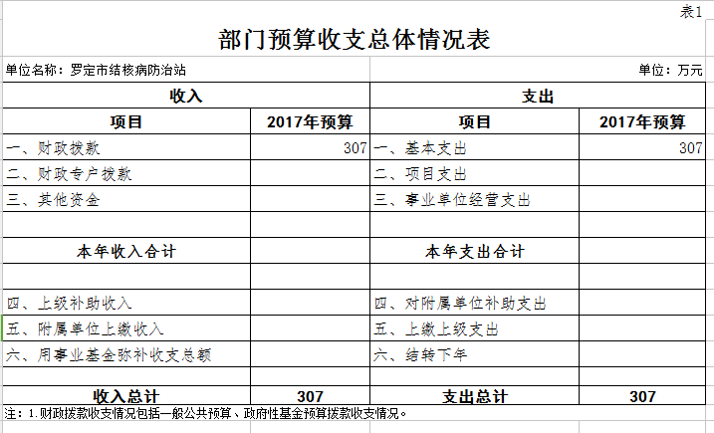

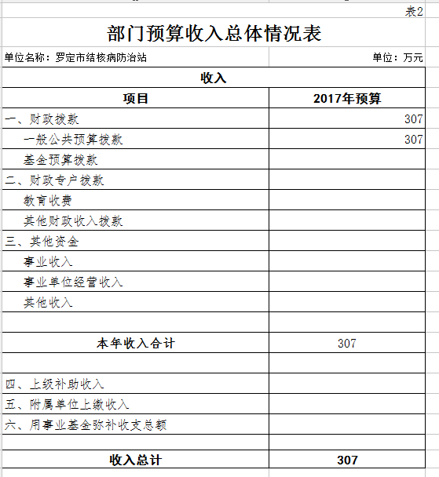

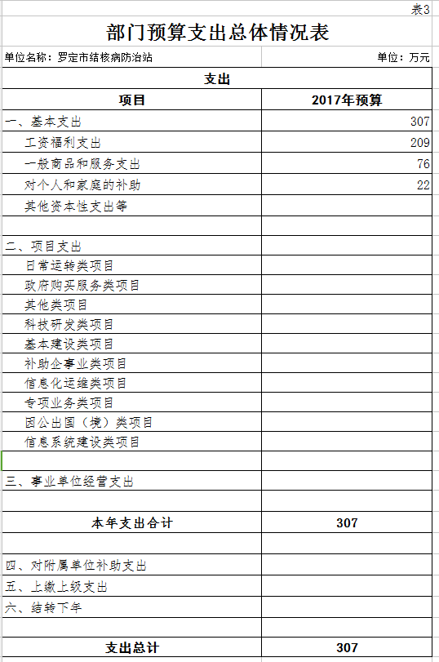
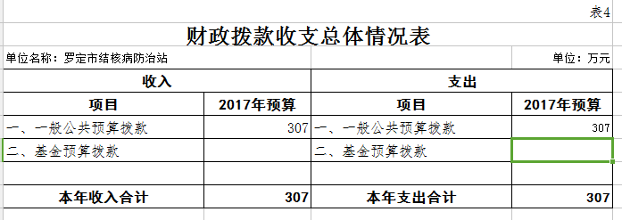

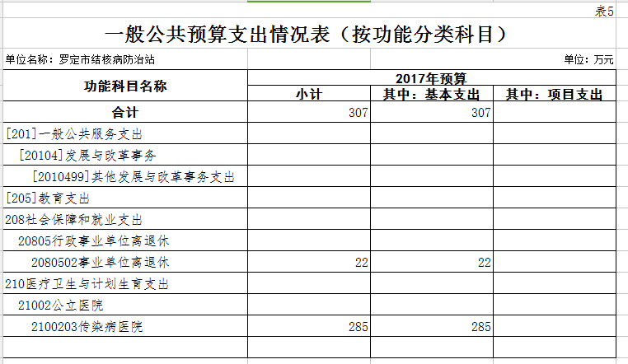
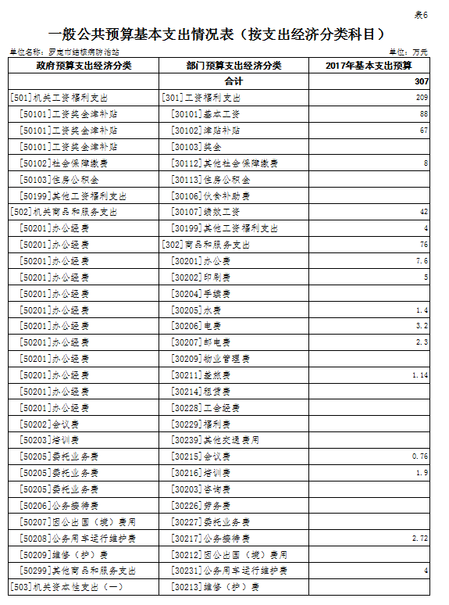

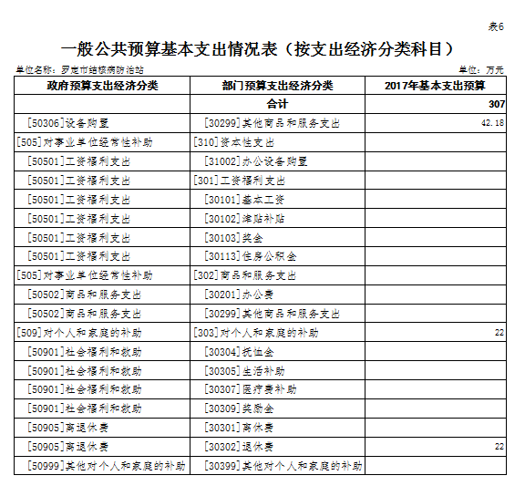

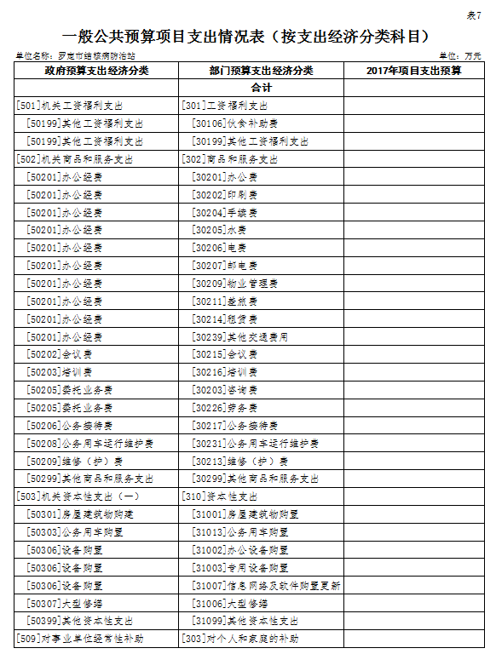

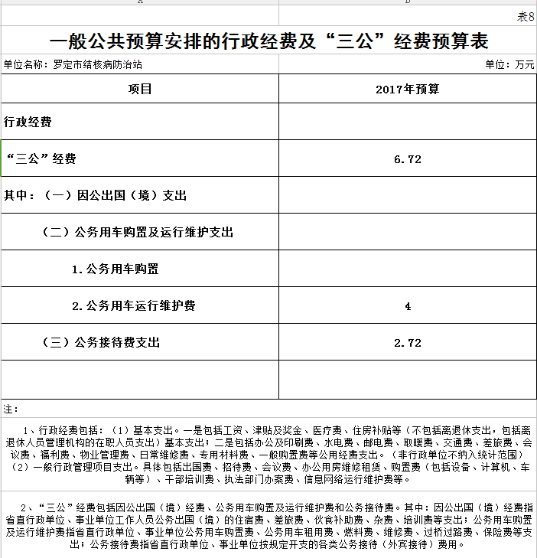

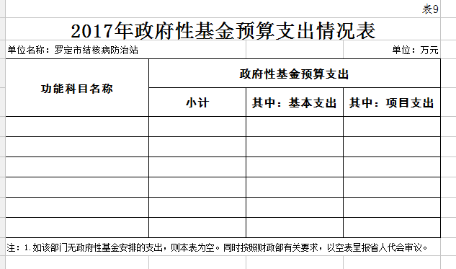

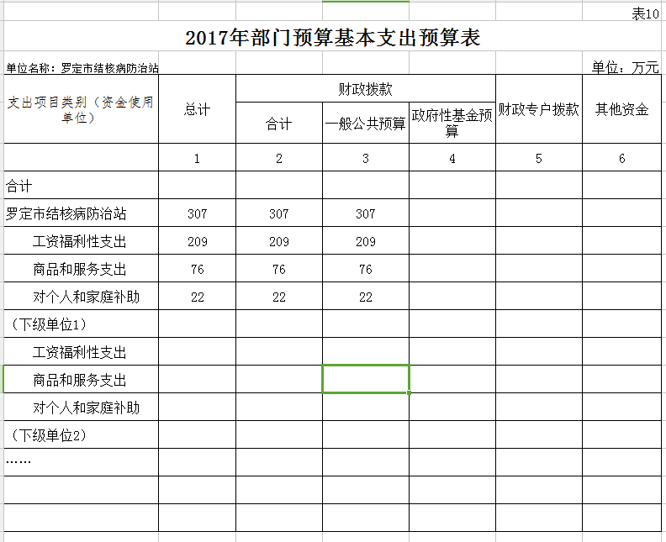

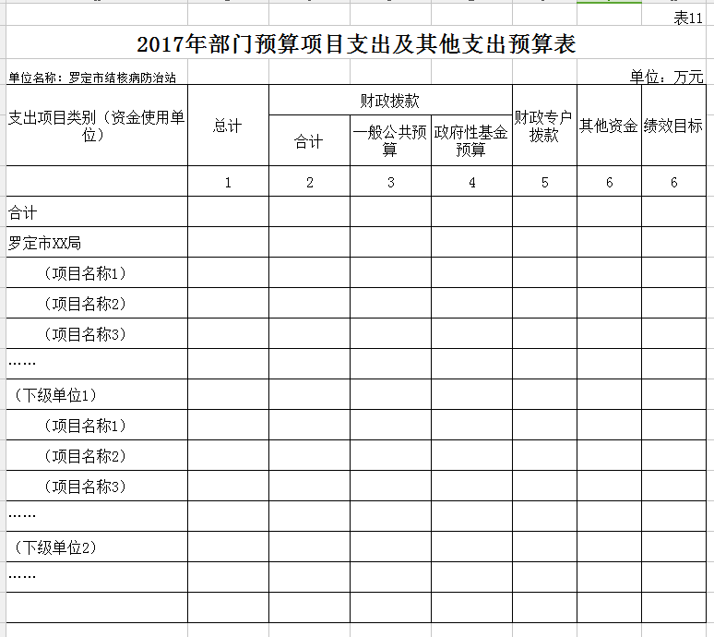

第三部分 2017年部门预算情况说明

- 部门预算收支增减变化情况
罗定市结核病防治站2017年财政拨款收支总预算307 万元。收入全部为一般公共预算拨款，无政府性基金预算拨款，包括：一般公共预算当年拨款收入307 万元；支出包括：一般公共服务支出285 万元、社会保障和就业支出22 万元。对比上年部门预算收支安排减少13万元，主要原因：在职人员工资减少。
- “三公”经费安排情况说明
罗定市结核病防治站2017年“三公”经费预算数为6.72 万元，其中：因公出国（境）费0 万元，公务用车购置及运行费4 万元，公务接待费2.72 万元。2017年“三公”经费预算与上年保持不变。
- 机关运行经费安排情况
2017年，本部门机关运行经费安排76万元，与上年保持不变。其中：办公费7.6万，印刷费5万，邮电费2.3万，差旅费1.14万，会议费0.76万，办公用房水电费4.6万，公务用车运行维护费4万等。
- 政府采购情况
2017年本部门政府采购无资金安排。
- 国有资产占用使用情况说明
本单位共有车辆2辆，其中，专业技术用车2辆、其主要是单位菌株运送，结核病下乡督导工作等；
- 预算绩效信息公开情况
2017年，我单位暂不进行预算绩效自评工作。

第四部分 名词解释

（一） 全口径预算。根据预算法第5条，指将全部政府收支纳入预算，并实行与其性质相适应的管理和监督，使政府预算做到体系完整、结构清晰、权责匹配、公开透明。包括一般公共预算、政府性基金预算、国有资本经营预算、社会保险基金预算。

